MEMORIA JDAC 2019

Memoria

- Tipo de requerimiento: Evento JDAC 2019. EVENTO INTERNO
- Título del evento: Jornada de Divulgación de la Ciencia - 2019
Presentación de resultados de los resultados de la XVIII Convocatoria DIUC – proyectos ganadores

- Organizador:
DIUC: Comunicación DIUC – Dirección – Coordinación Proyectos
Fecha y hora: 01 de julio
Local:
Lunes 1 de julio, en el Auditorio Facultad de Arquitectura, a partir de las 09h00.
- Agenda de evento
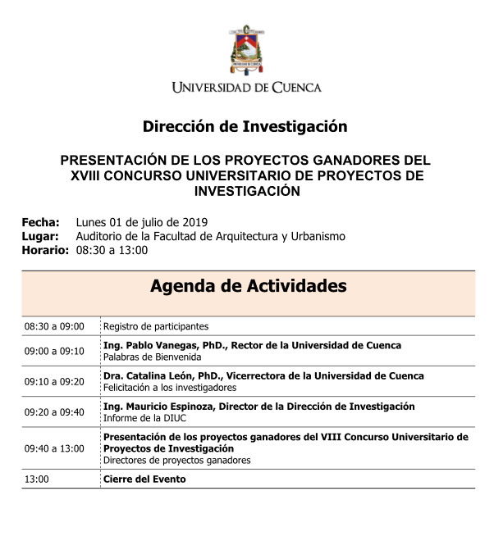
- Dirigido a: comunidad universitaria

- Metodología:
Inauguración
Presentación del proyecto y su proyección de trabajo a cargo de un representante del grupo de investigación.
- Resumen:
El 01 de julio del presente año se desarrolló las Jornadas de Divulgación de la Ciencia con el objetivo de presentar a los ganadores de la XVIII Convocatoria DIUC.

Orden de presentación:

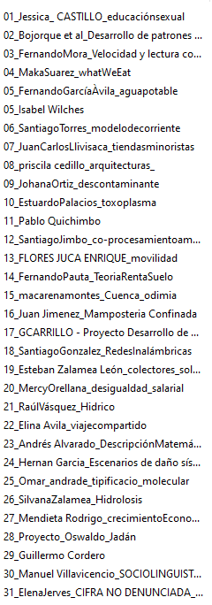

8. Asistencia:
- Anexo registro asistencia
- Fotografía
